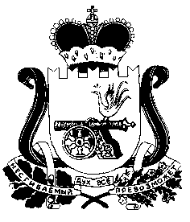

АДМИНИСТРАЦИИ СНЕГИРЕВСКОГО СЕЛЬСКОГО ПОСЕЛЕНИЯ

ШУМЯЧСКОГО РАЙОНА СМОЛЕНСКОЙ ОБЛАСТИ

ПОСТАНОВЛЕНИЕ

от «27 » июля 2015 г. № 38

О внесении изменений в постановление
Главы муниципального образования
Снегиревского сельского поселения
Шумячского района Смоленской области
от 15 сентября 2008 года №16 «Об упорядочении
адресного хозяйства на территории Снегиревского
сельского поселения Шумячского района
Смоленской области».

п о с т а н о в л я ю:

1.Внести в постановление Главы муниципального образования Снегиревского сельского поселения Шумячского района Смоленской области от 15 сентября 2008 г.№16 «Об упорядочении адресного хозяйства на территории Снегиревского сельского поселения Шумячского района Смоленской области» следующие изменения:

Дом №5 (не проживают), заменить словами

Дом №5 одноквартирный жилой дом – жилец Дмитриев Иван Федорович

Глава Администрации
Снегиревского сельского поселения
Шумячского района Смоленской области В.А.Тимофеев

